**관통 프로젝트 설계서**

**구미 4반 윤우혁, 신지훈**

**1. 테이블 구조도**

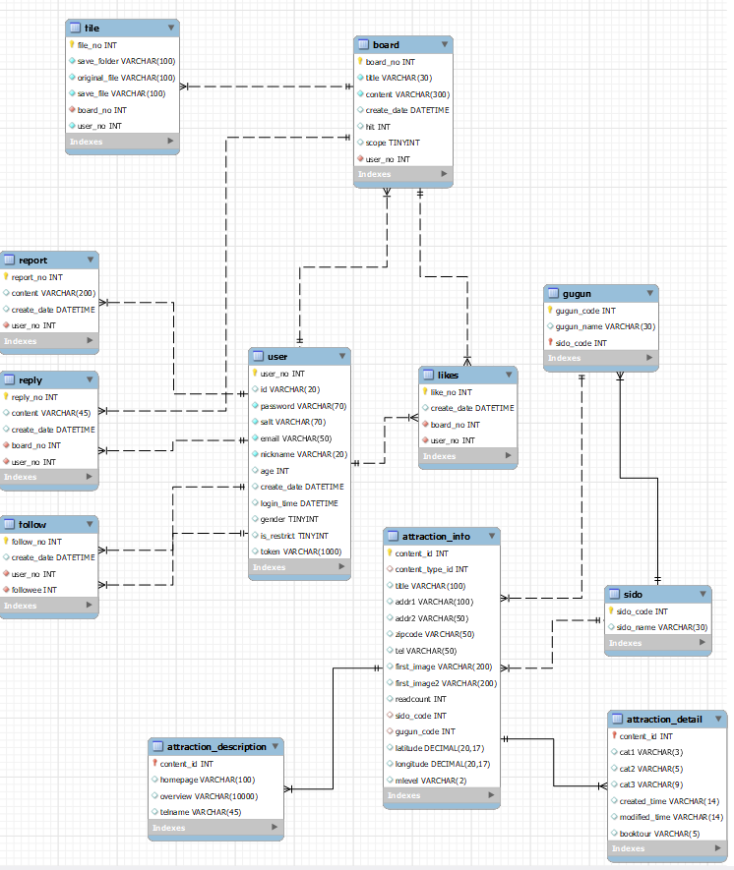

**2. 클래스 다이어그램**

2-1. 컨트롤러 및 유틸리티

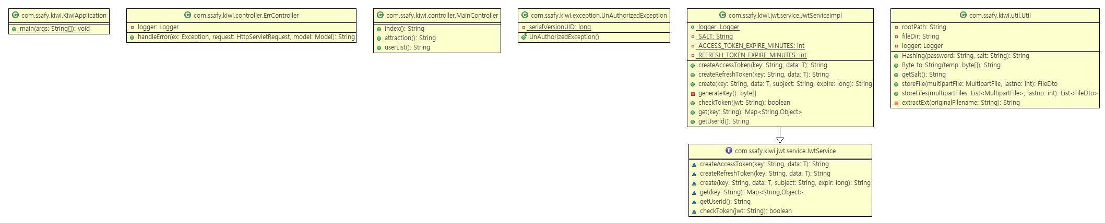

2-2. DTO

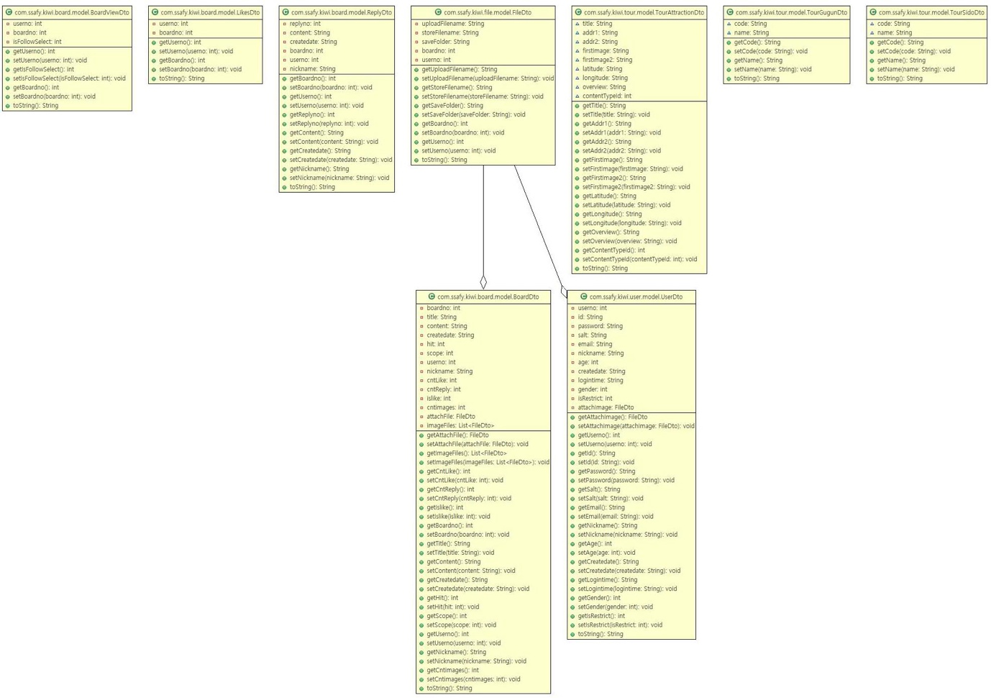

2-3. User 관련

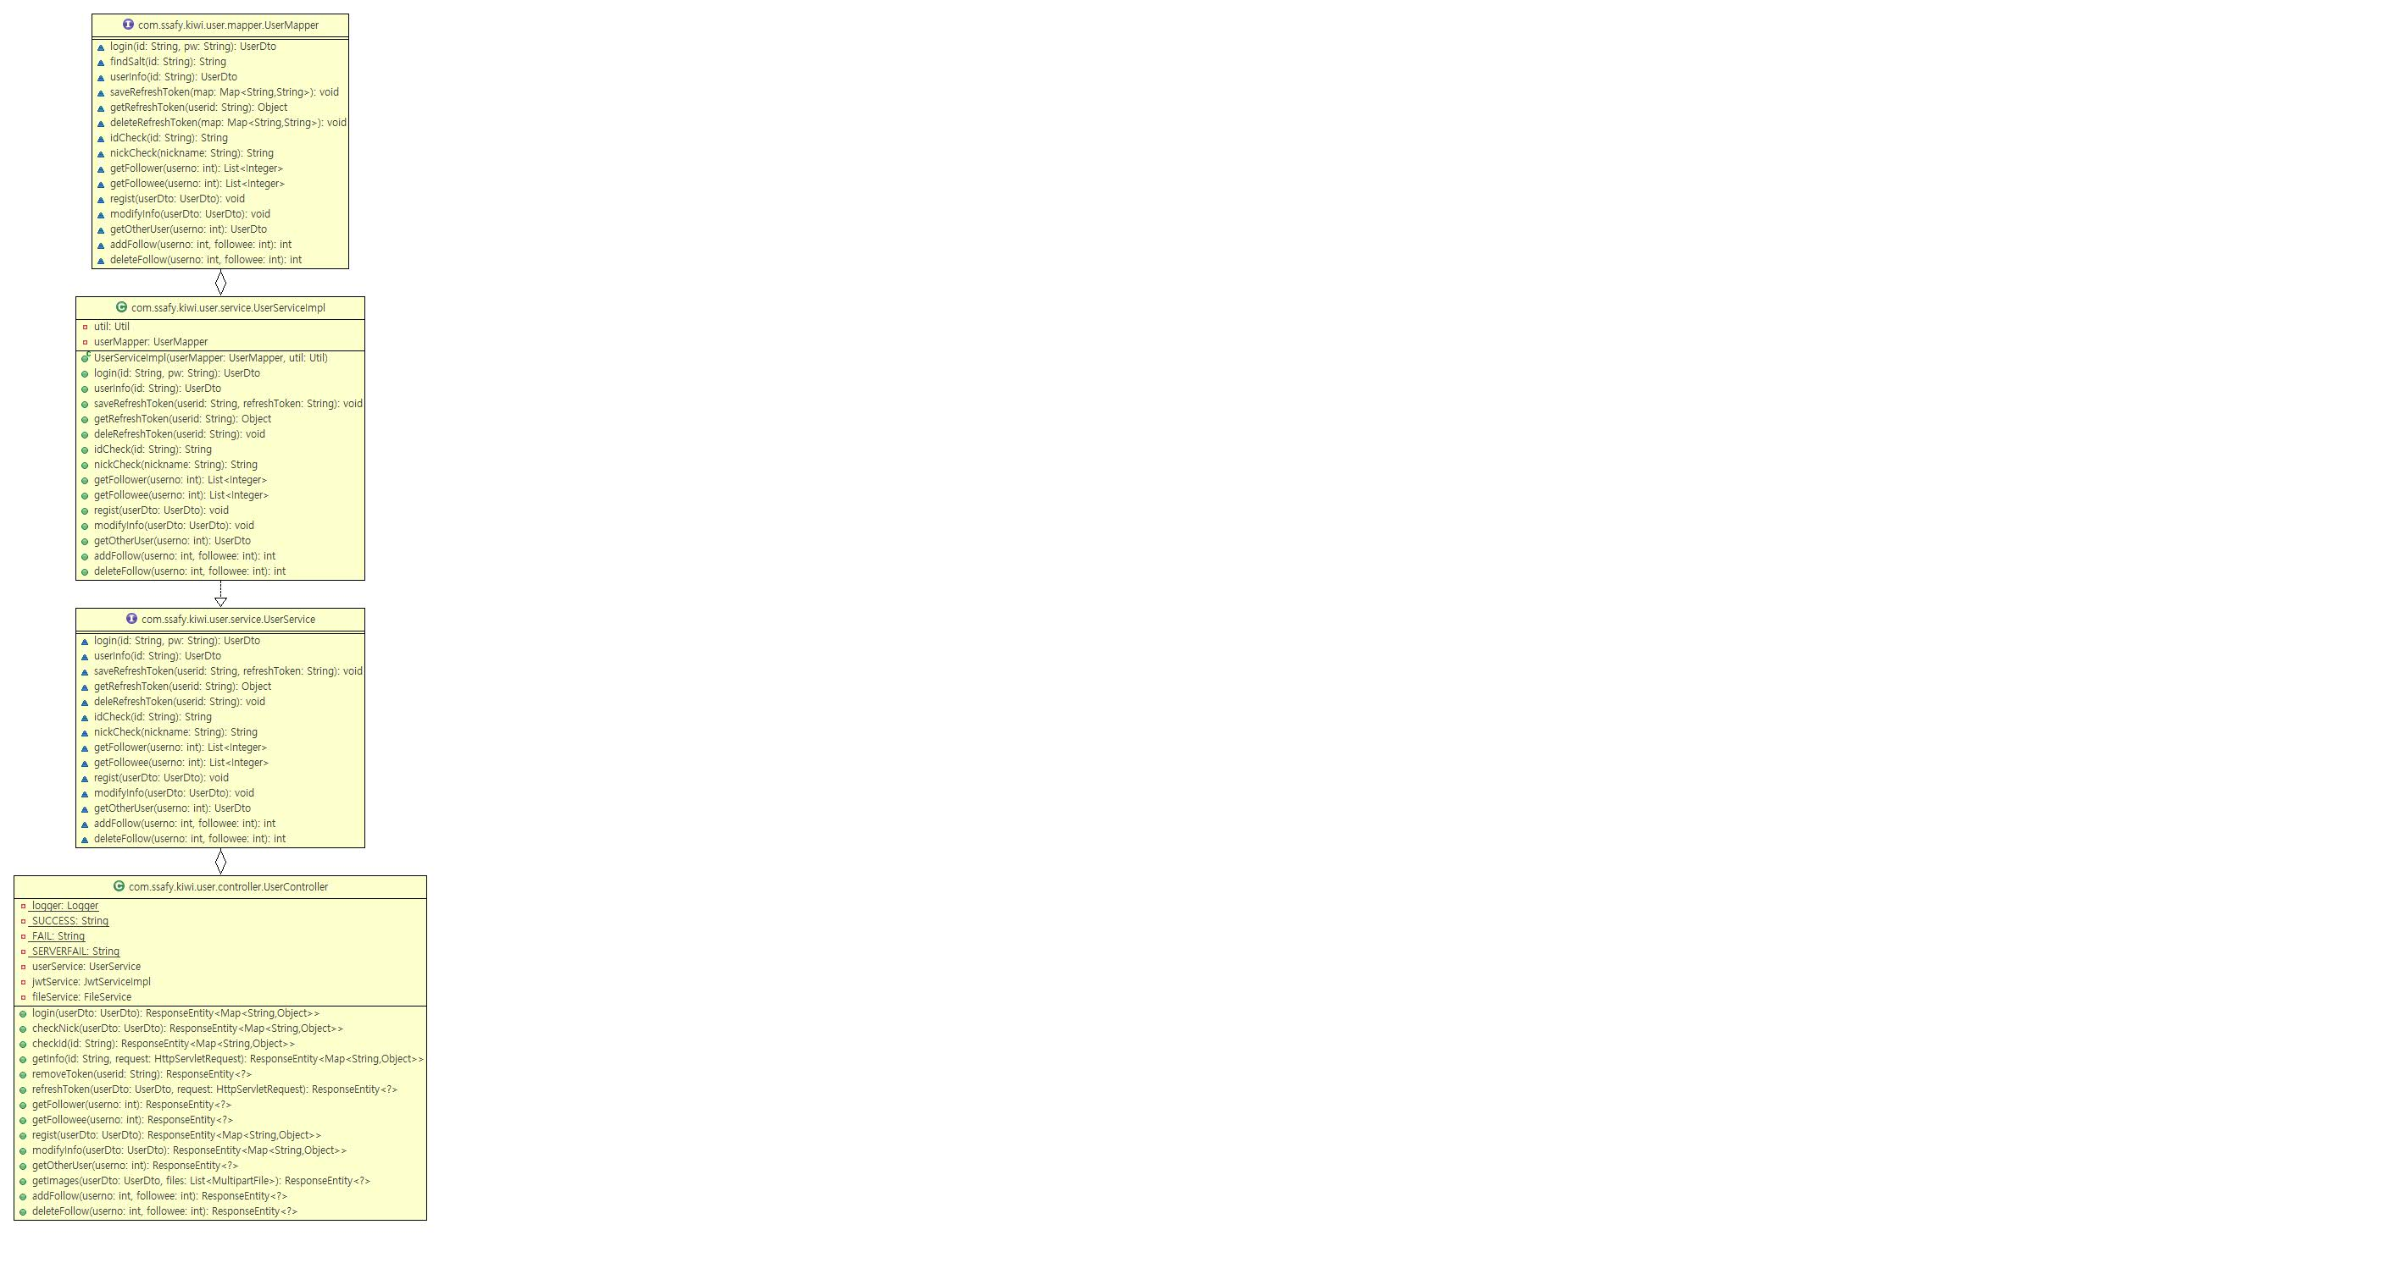

2-4. Board 관련

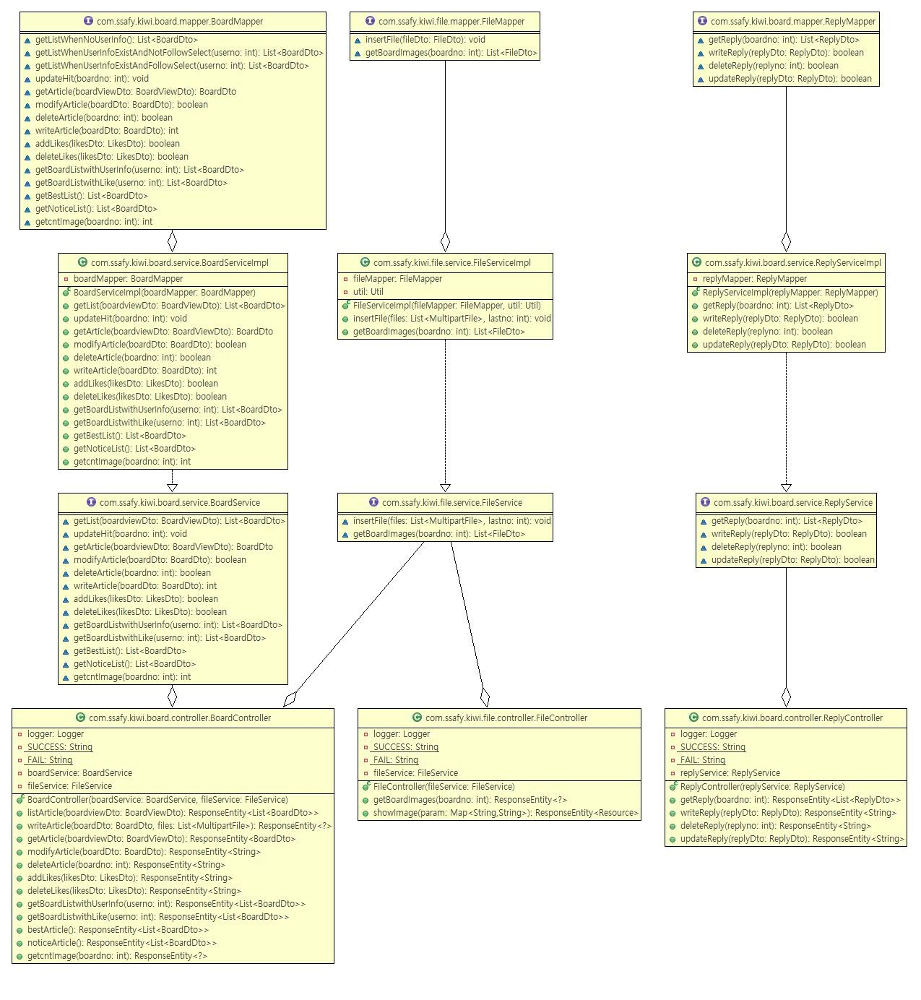

2-4. Tour 관련

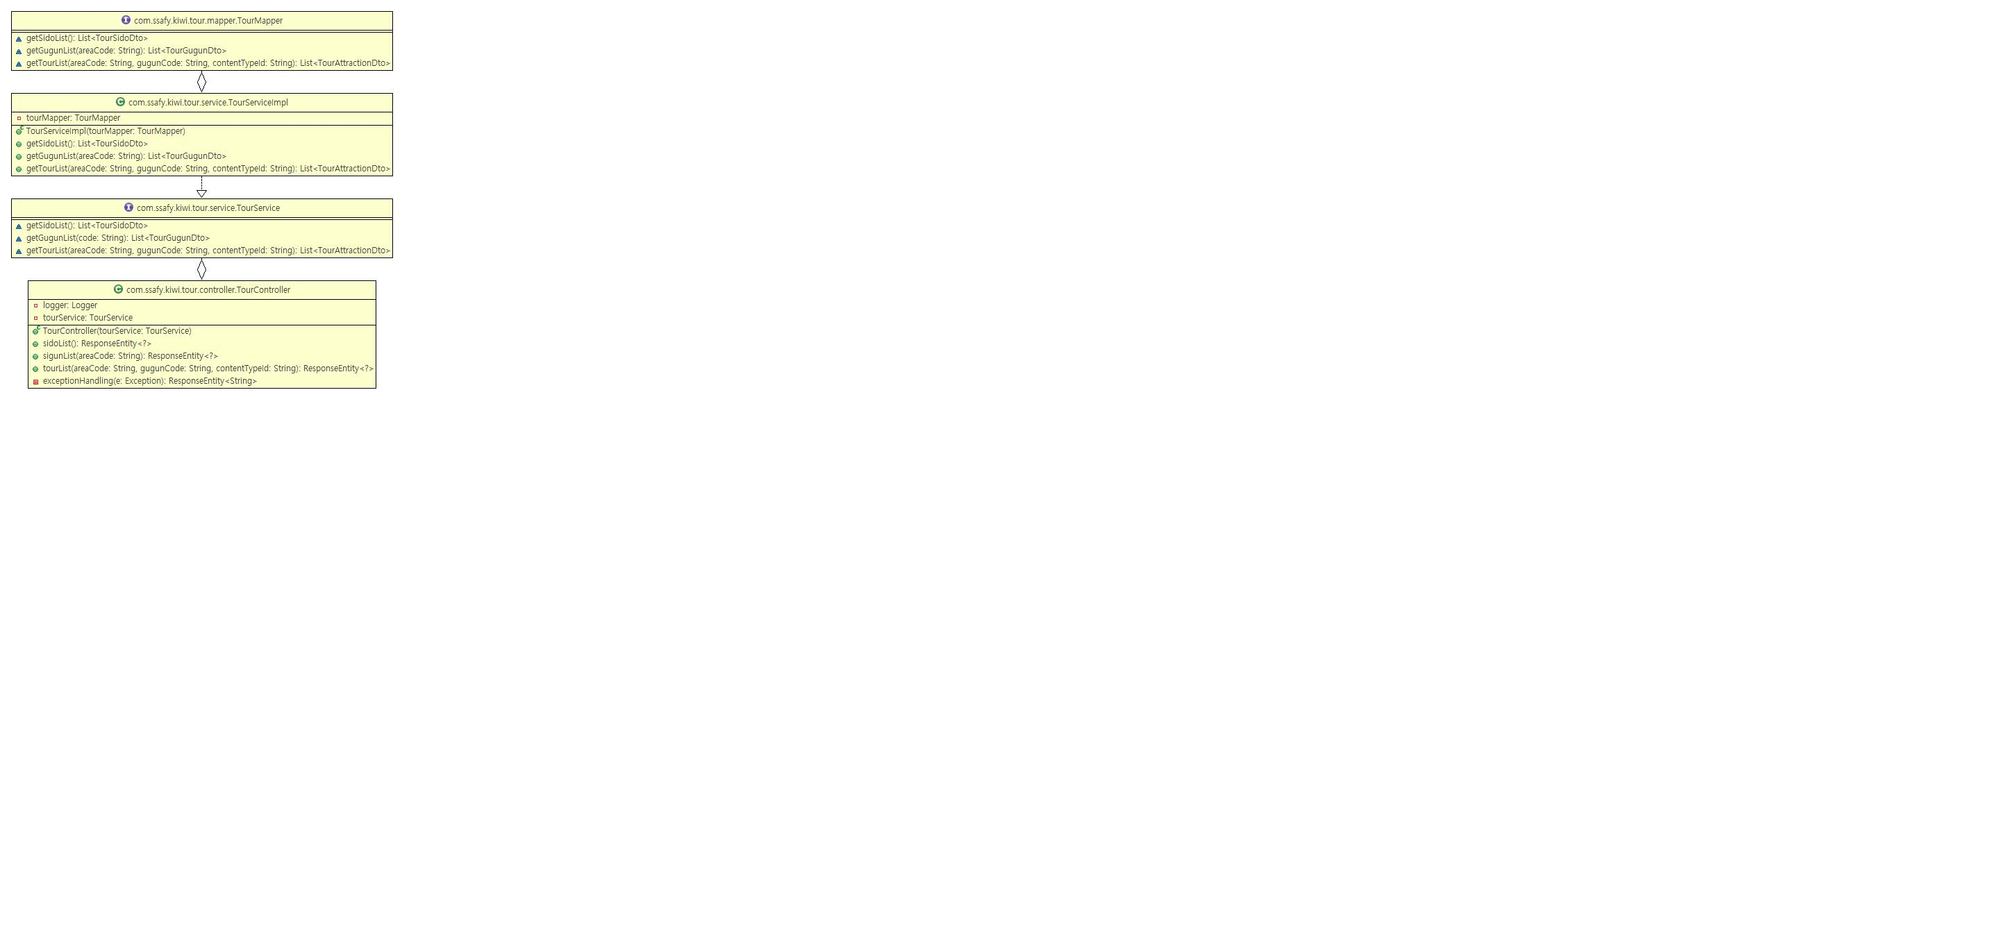

**3. 화면 설계서**

3-1. 메인 페이지

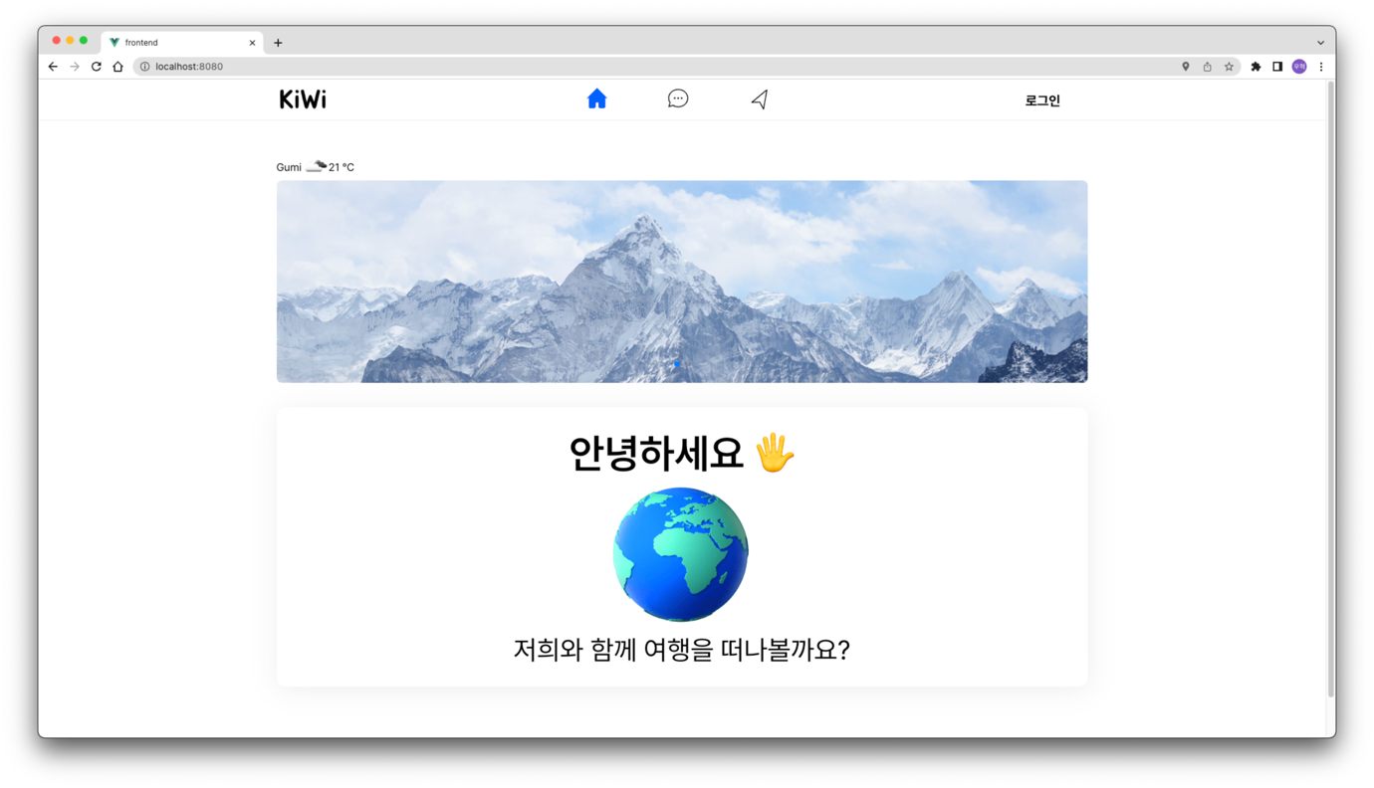

- 날씨 API를 이용해 현재 위치의 날씨 정보 표시

- 메인 슬라이더를 통해 그림 설정

3-2. 로그인 페이지

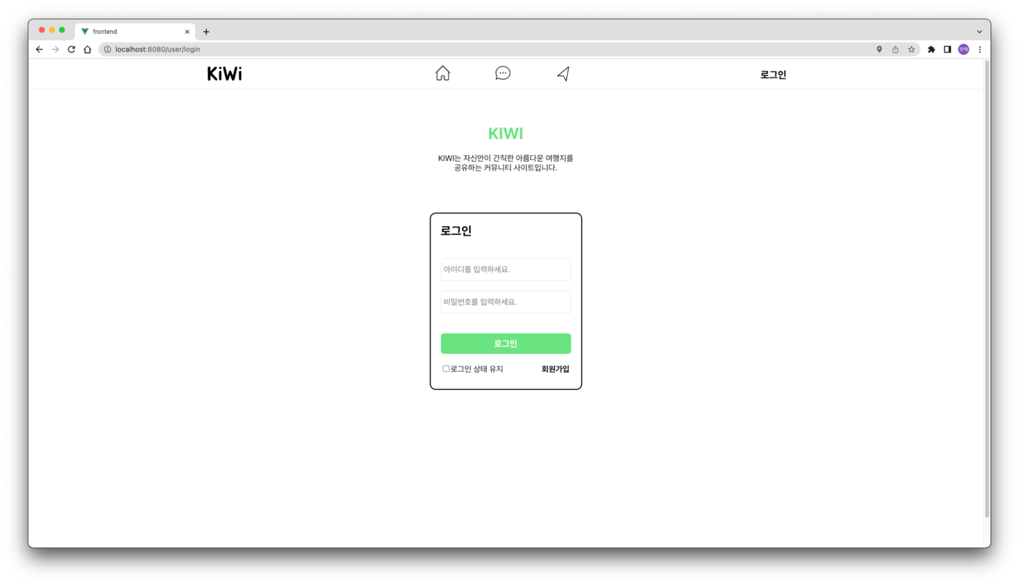

3-3. 회원가입 페이지

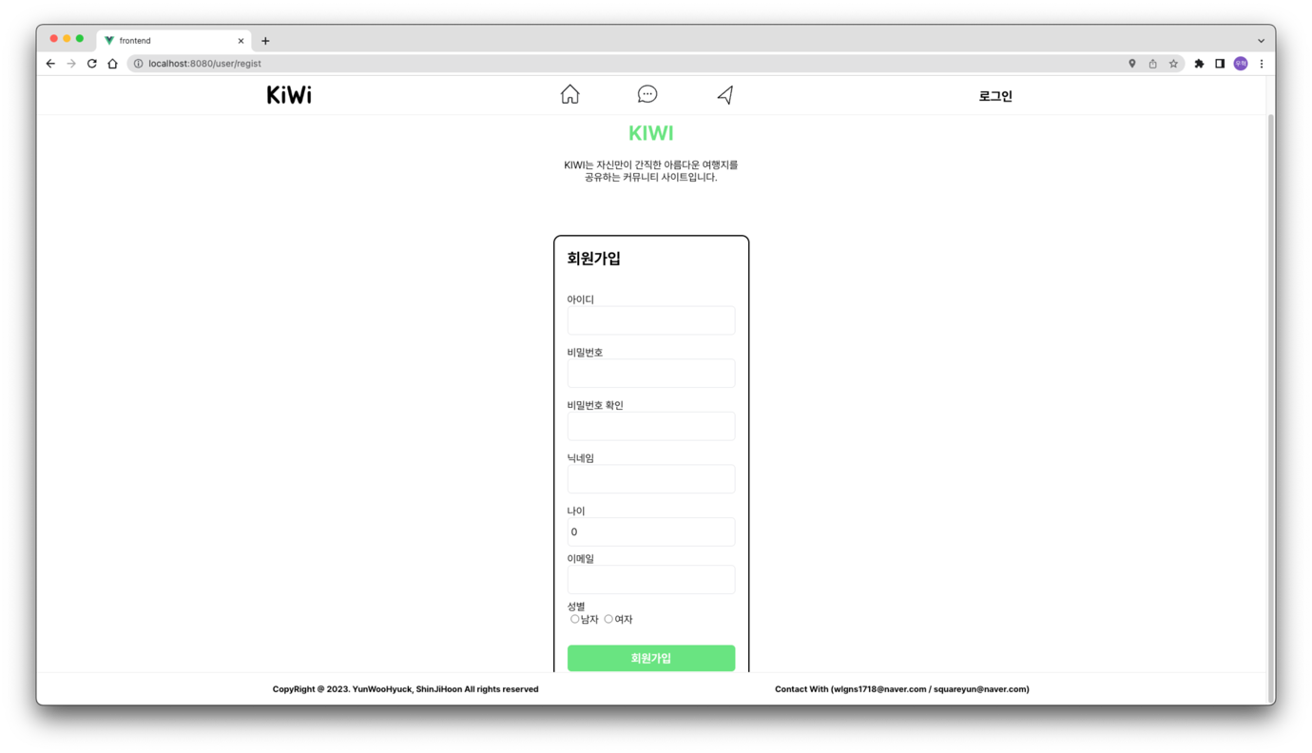

- 아이디 중복 검사, 닉네임 중복 검사 처리

- 비밀번호 동일 여부 검사

- 비어있는 항목 검사

3-4. 게시판 페이지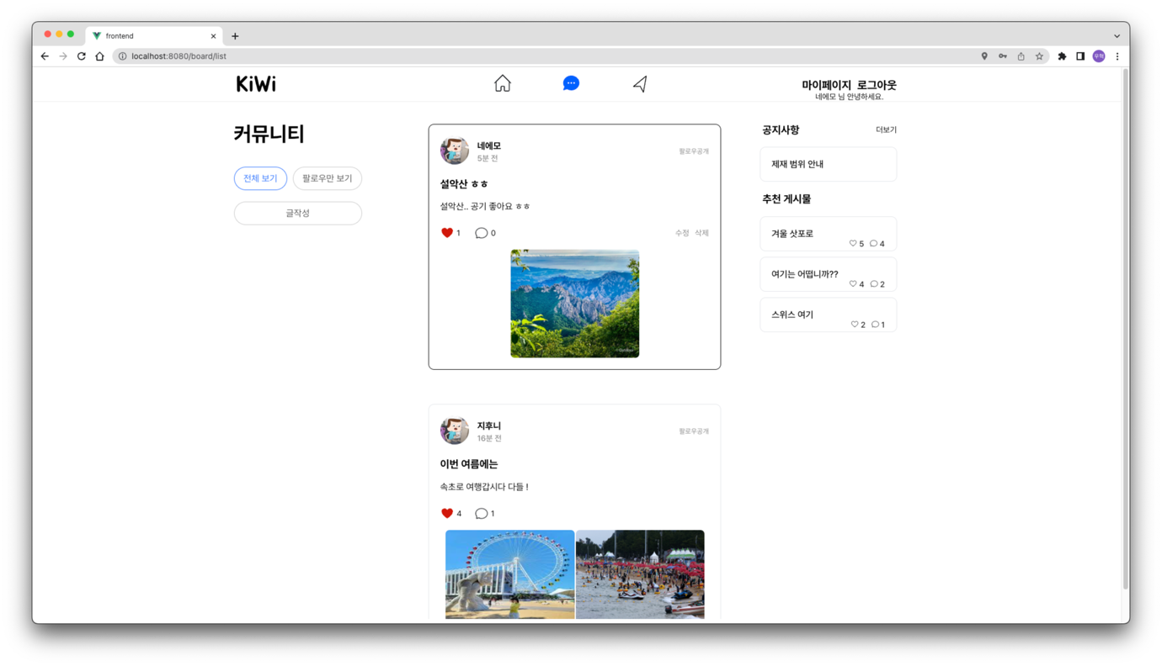

- 게시글 표시

- 자신의 게시글은 검은색 테두리

- 등록 날짜는 분, 시, 일주일 전 등으로 표시

- 자신의 게시글 수정 및 삭제 기능

- 공개 여부 표시

- 좋아요 개수, 댓글 개수 표시

- 본인이 좋아요 했는지 여부 표시

- 우측 패널에 공지사항, 추천 게시글 표시

- 공지사항은 가장 최신글 한 개

- 추천 게시글은 최근 7일간 좋아요 많이 된 게시글 기준으로 선정

- 팔로우 한 유저의 게시글만 따로 보기 기능

- 글작성 버튼

- 유저 이름 클릭 시 유저의 상세 페이지로 이동

3-5. 게시판 상세 보기

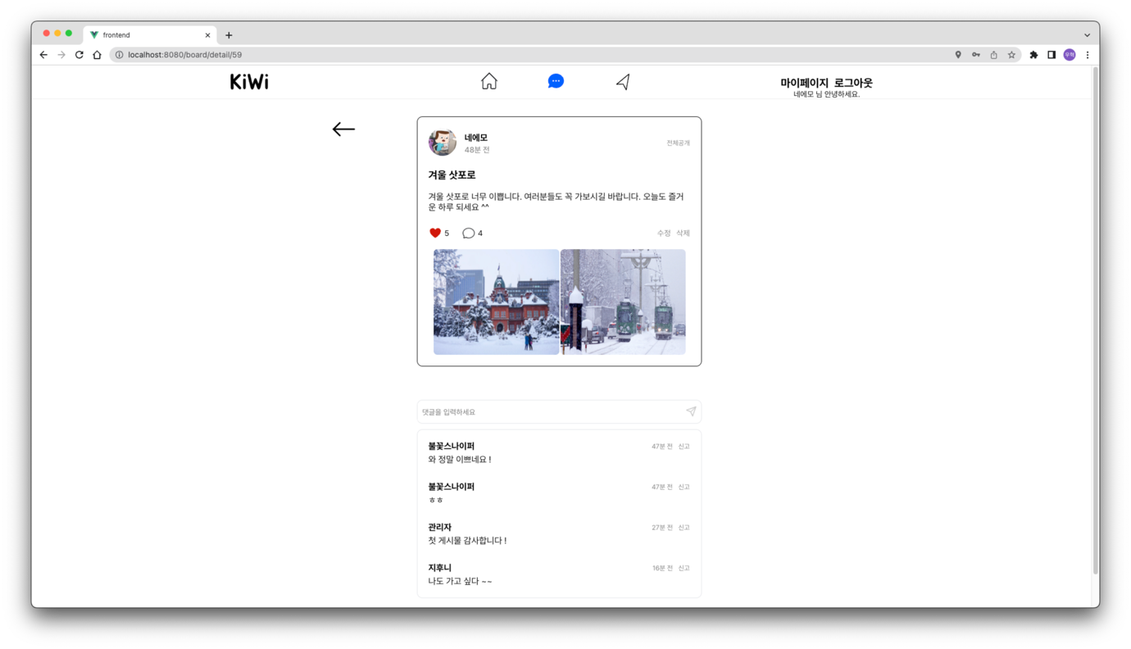

- 게시글 부분은 게시판 보기에서 봤던 부분과 동일 (컴포넌트 재사용)

- 댓글 기능

- 댓글 작성, 수정, 삭제 기능

3-6. 글작성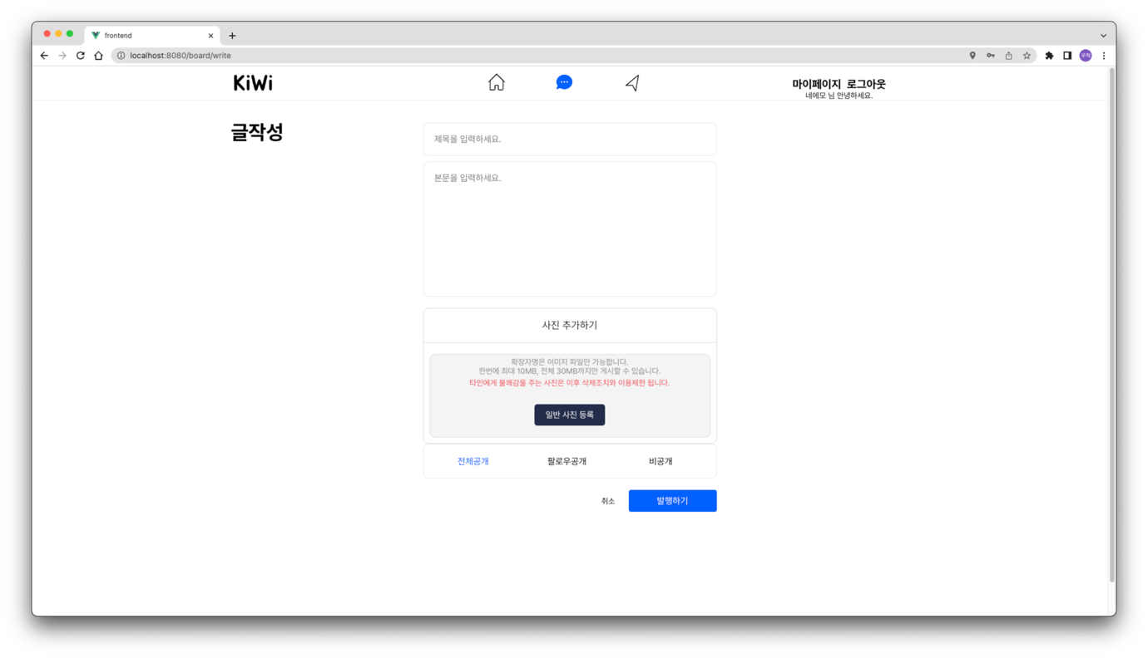

- 파일 업로드 기능

- 최대 4개의 사진 파일 업로드 가능

- 공개 여부 설정

4. 관광지 명소

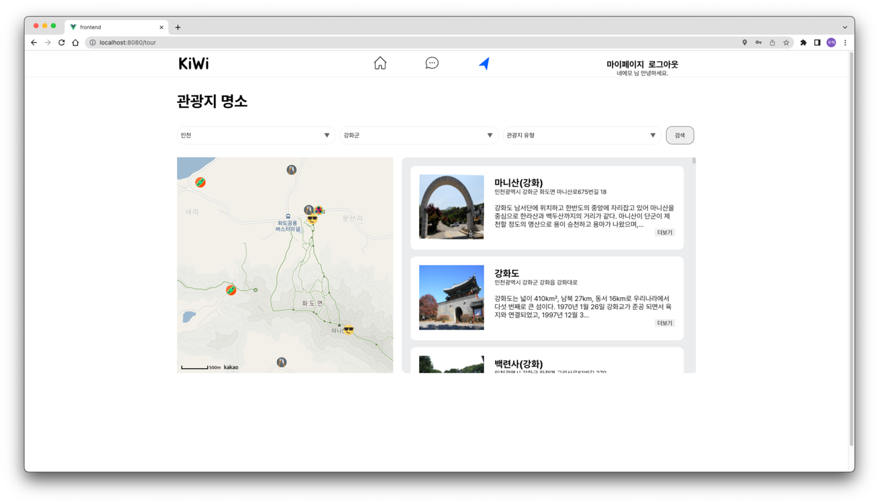

- 시군구에 따른 관광지, 문화시설, 축제공연행사, 여행코스, 레포츠, 숙박, 쇼핑, 음식점 검색

- 더보기 기능을 이용해 추가 내용 확인 가능

- 카카오 Map API를 통해 표시

- 검색된 데이터의 장소명 클릭 시 카카오 맵 화면 중앙 이동

5. 마이페이지

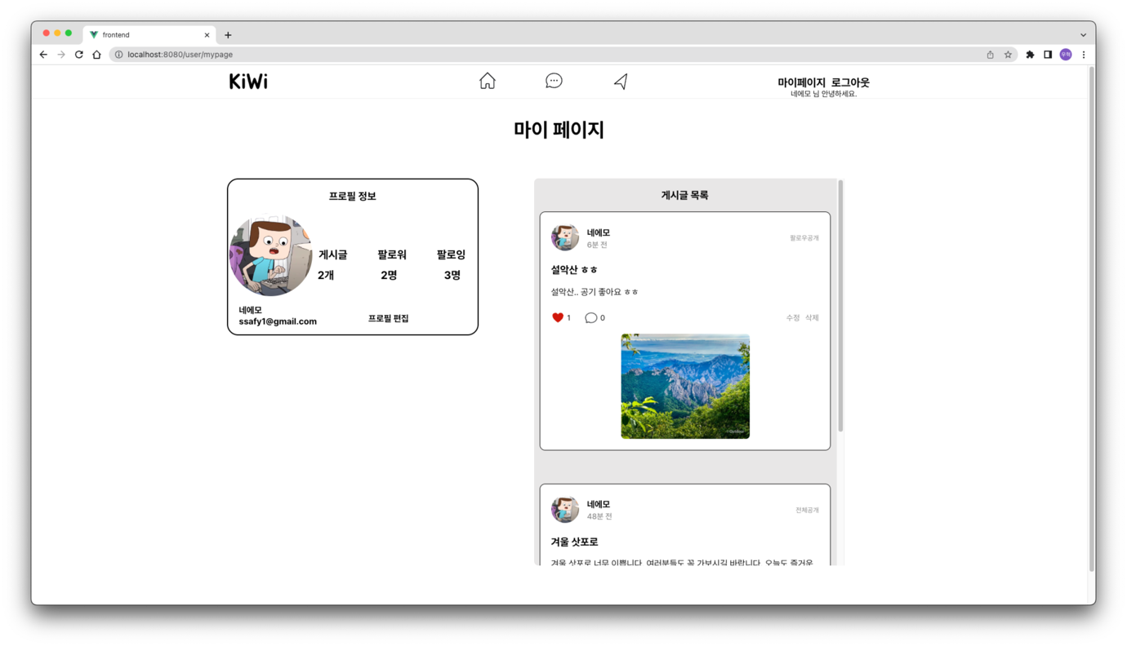

- 게시글, 팔로워, 팔로잉 갯수 표시

- 자신의 게시글 목록 표시

6. 팔로잉 목록

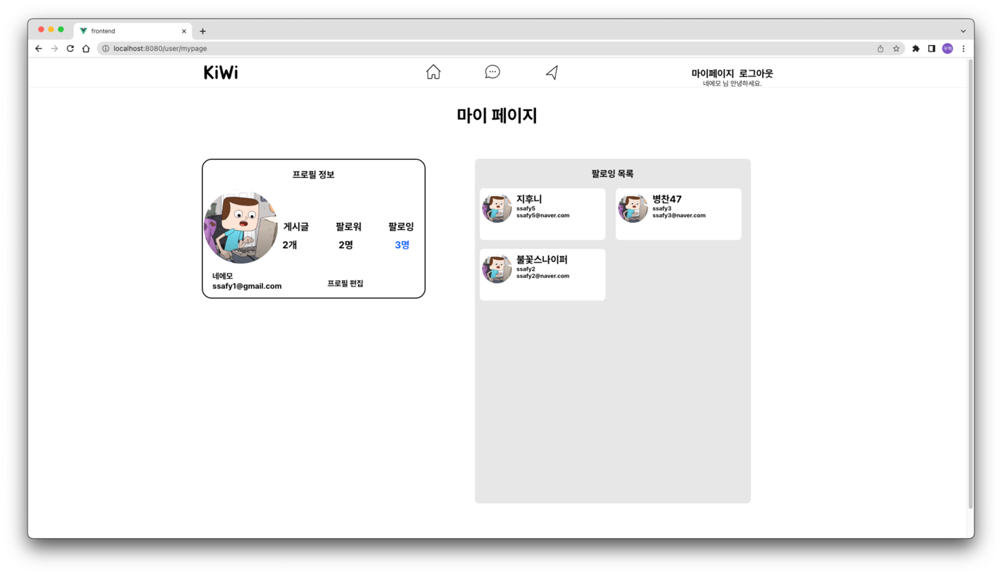

- 팔로잉 목록 표시

- 유저 이름 클릭 시 유저의 상세 페이지로 이동

7. 프로필 편집

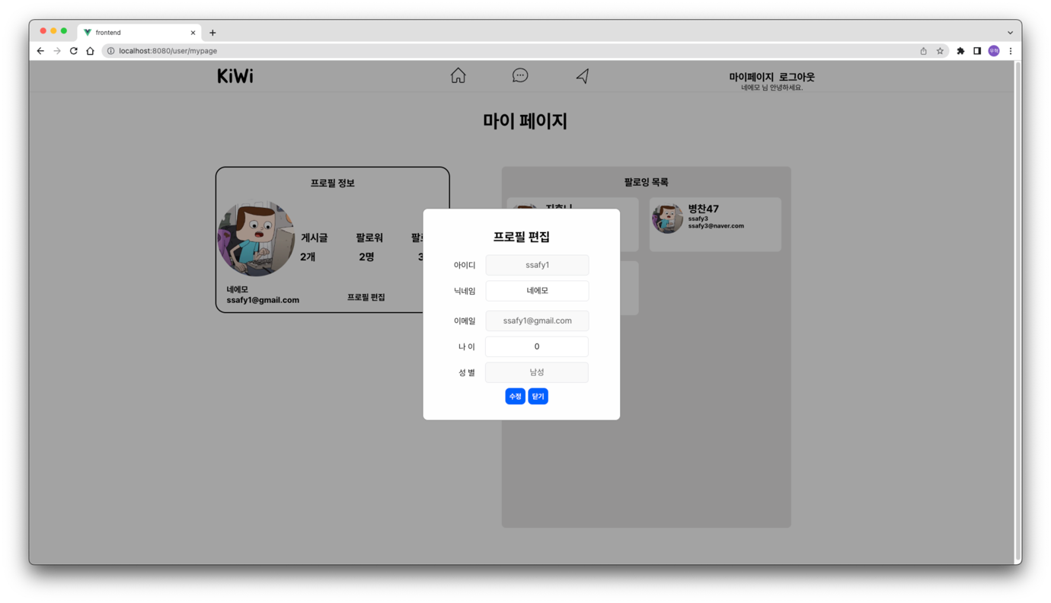

- 프로필 편집 기능 제공